# **Ордена Трудового Красного Знамени федеральное государственное бюджетное образовательное учреждение высшего образования «Московский технический университет связи и информатики»**.

# Лабораторная работа № 6

# Работа с классами ч.2

Выполнил: Козьменко Егор Денисович

БВТ2402

Москва 2024

**Цель работы**: Получить практический опыт работы с ООП в Python. использование инкапсуляции, наследования.

## Задание 1: Защита данных пользователя

## 

1. Создайте класс **UserAccount**, который представляет аккаунт пользователя с атрибутами: имя пользователя (**username**), электронная почта (**email**) и приватный атрибут пароль (**password**).
2. Используйте конструктор **__init__** для инициализации этих атрибутов.
3. Реализуйте метод **set_password**(**new_password**), который позволяет безопасно изменить пароль аккаунта.
4. Реализуйте метод **check_password**(**password**), который проверяет, соответствует ли введённый пароль текущему паролю аккаунта и возвращает **True** или **False**.
5. Создайте объект класса **UserAccount**, попробуйте изменить пароль и проверить его с помощью методов **set_password** и **check_password**.

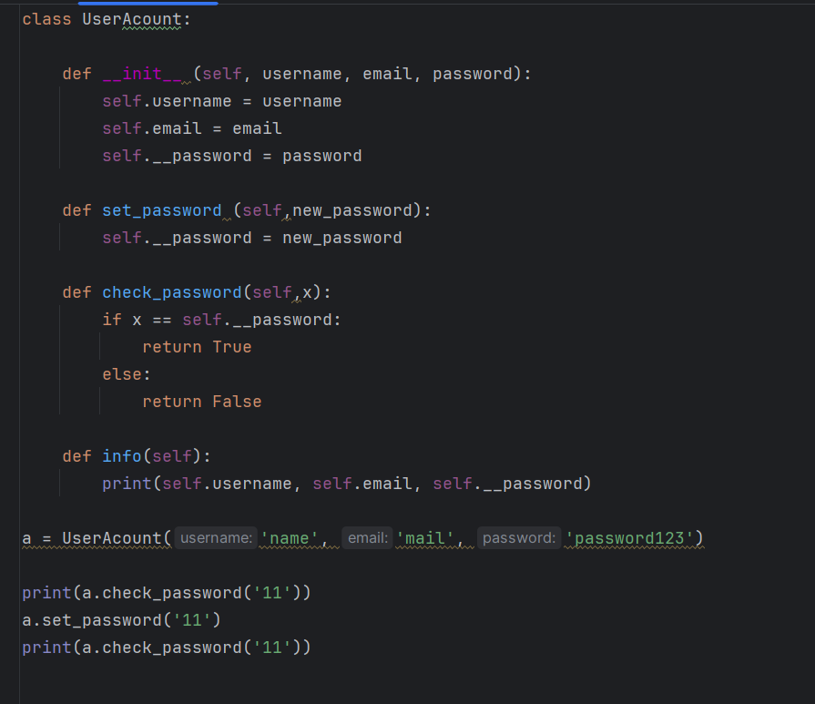

## Задание 2: Полиморфизм и наследование

## 

1. Определите базовый класс **Vehicle** с атрибутами: **make** (марка) и **model** (модель), а также методом **get_info**(), который возвращает информацию о транспортном средстве.
2. Создайте класс **Car**, наследующий от **Vehicle**, и добавьте в него атрибут **fuel_type** (тип топлива). Переопределите метод **get_info**() таким образом, чтобы он включал информацию о типе топлива.

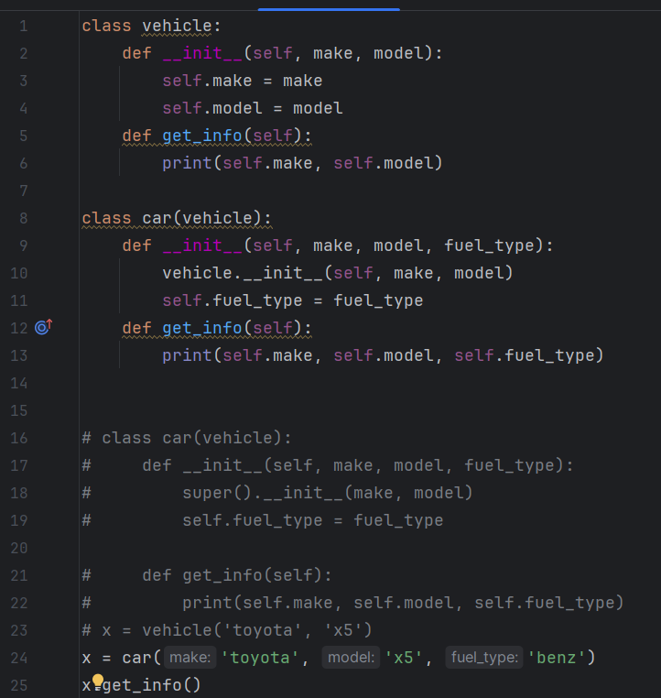

**Вывод:** я получить практический опыт работы с ООП в Python. использование инкапсуляции, наследования.